山东大学 计算机科学与技术 学院
课程实验报告

学号：202100130052 | 姓名：刘欣月 |  | 班级：人工智能班
实验题目：机器人操作系统ROS服务通信实验
实验学时：2 |  | 实验日期：20210510
实验目的：机器人操作系统ROS应用，运行ROS服务通信中的各种命令熟悉相关命令的功能。
实验环境：Ubuntu１６ ROS
实验步骤：
实验四：ROS服务通信实验
ROS services
- 使用ROSservice
服务是节点之间通讯的一种方式，服务允许节点发送请求并获得一个响应。
（２）Rosservice list输出可用服务的信息，命令显示了节点提供的九个服务，还有两个ｒｏｓｏｕｔ节点提供的服务。
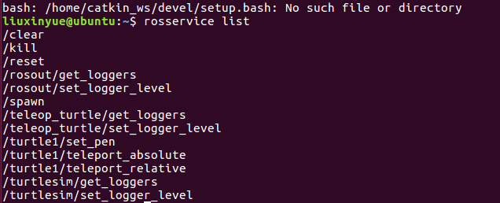
- Rosservice type进一步查看ｃｌｅａｒ服务，服务类型为空，表示这个服务不需要参数。
- Rosservice call调用带参数的服务，调用rosservice call clear命令，接下来能看到小海龟的轨迹清除。
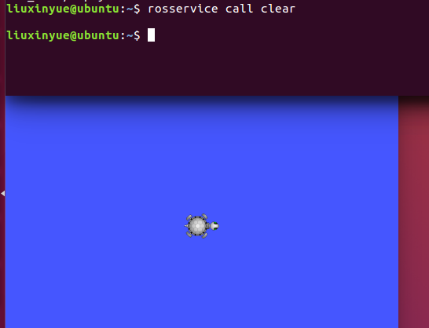
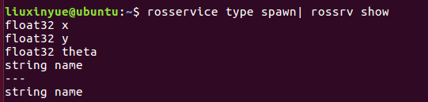
运行rosservice call spawn2 2 0.2 产生一个新的小乌龟
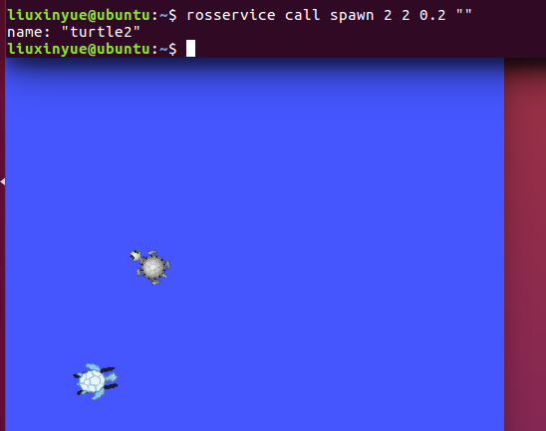

Rosparam使得无名能搞存储并且操作ROS参数服务器上的数据，参数服务器能够存储整型，浮点型，布尔型，字符串，字典和列表等数据类型
- Rosparam list列出参数名，参数服务器上由三个背景颜色参数，
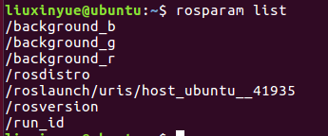
- Rosparam set和rosparam get使用命令修改背景颜色和红色通道。
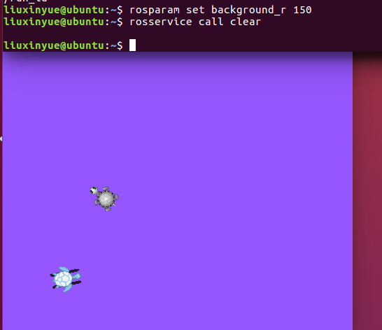
运行rosparam get background_g查询绿色通道的值
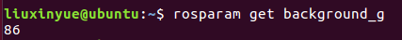
使用rosparam get/得到所有参数的值
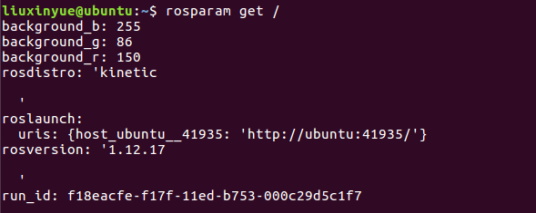
- Rosparam dump和rosparam load将所有的参数写入params.yaml文件
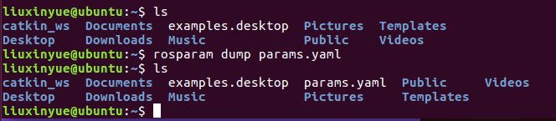
文件内容如下：
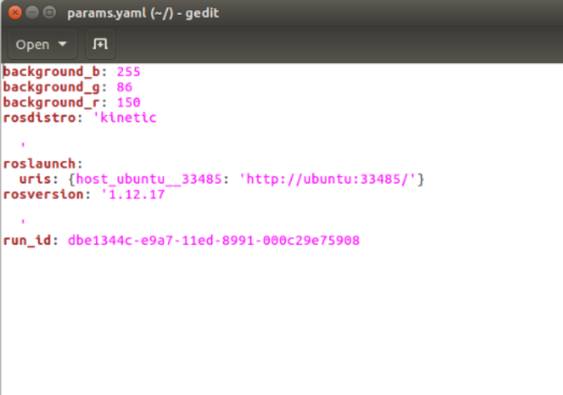
将yaml文件重新加载入新的命名空间copy，使用rosparam get copy.background_b 得到蓝色通道的值
